
Анатолій Житкевич
Листопад
Осінь, осінь, листопад,
Жовте листя стелить сад,
За моря в краї далекі
Відлетіли вже лелеки.
Хмари небо затягли,
Вітер віє з-за гори,
Ходить осінь листопадом,
Жовте листя стелить садом.

Людмила Гнатюк
Розважалочка листопадова
Затремтів осінній сад –
Супить брови Листопад…
Всі дерева обскубав –
Знайте норов мій! – мовляв.
Листопад – сердитий дід:
В нього серце, наче лід,
В нього хата, мов барліг,
Він в дощі вплітає сніг!..
Але інколи, бува,
Листопадна голова
Проясниться промінцем,
З ока щось змахне тихцем
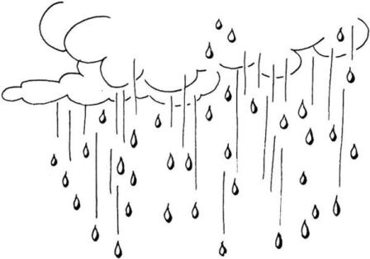
Й подарує мимохіть
Передзимну тиху мить…

Анатолій Камінчук
Пізній іде листопад
Трави зів'яли, і квіти не квітнуть,
Хоч умивають їх роси-дощі.
Осінь відквітла, відлітувала,
Віддарувала нам дні золоті.
Осінь з сльозами відходить,
Ронить під ноги свій лист,
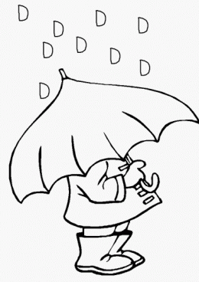
Гуси полинули в вирій,
Чути лиш ворона крик.
Сонце з-за хмар не виходить.
Небо у сум повилось.
Тягнуться сиві тумани,
Мрякою все затяглось.
Стихли вітри-буревії,
Десь причаїлись, мовчать.
Осінь в дорогу далеку
Йде по зів'ялих листах.
Плачуть дерева дощами,
В тихій задумі стоять.
Осінь прощається з нами –
Пізній іде листопад.
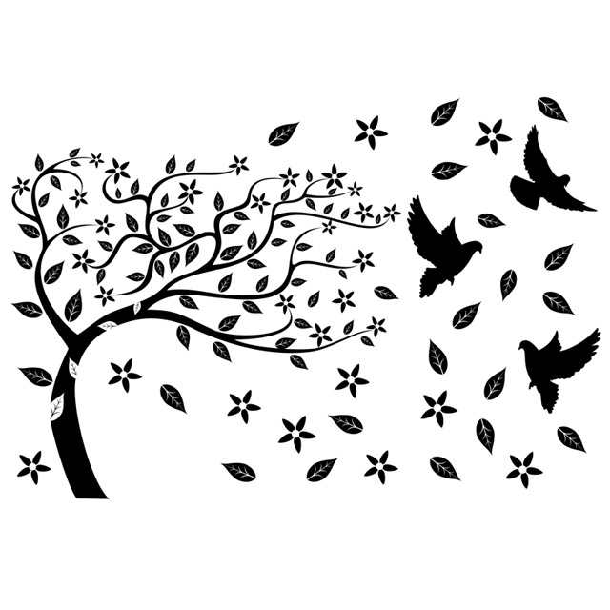
Леонід Кльосов
Пізня осінь

Ой, гуляє Осінь, та виграва.
Пожовтіли листячко і трава.
Закотилось сонечко за хмарки,
Сиротіють яблуні і ярки.

Віє прохолодою навкруги,
Пришерхають скалками береги.
Заховались Зайчики під кущі, –
Хай дерева вмиються у дощі.
Зиму нам чистенькими
зустрічать,
Щоб мороз і віхолу обвінчать,
До Зими-весіллячка саночки
Приготуйте загоді, діточки.

Анатлдій Камінчук
ОСТАННІЙ ЛИСТОЧОК
Листя падає додолу.
Засинає гай і поле.
На вербі один листочок.
До зими один деньочок!
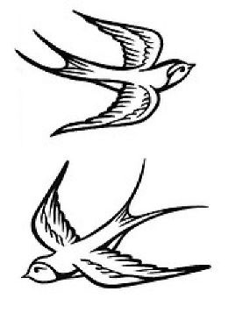
Надія Красоткіна
Листопад
Ще кілька днів тому назад
Землі убранство чарувало.
Рясний і дивний листопад
Здійнявся. Листячко упало.
А вітер з листям танцював,
Кружляв, підносив, опускався...
Ялинки ними прикрашав
І знову в небо підіймався.
Рясний, казковий листопад...
Додолу листячко злітає.
А що лишилося, підряд
Вітрець із дерева знімає.
І знов підносить в небеса,
Прощальний танець з ним танцює.
Чарівна і сумна краса
Тривожить душу і чарує...
Листопад останнім завершає осінь
Вже пожовкле листя облетіло зовсім.
Листопад останнім завершає осінь.
Листя під ногами шурхотить опале.
Стали ночі довші – дні коротші стали.
Все сумне довкола, сонечко не блисне.
Сірим простирадлом сонне небо висне.

Лідія Кир′яненко
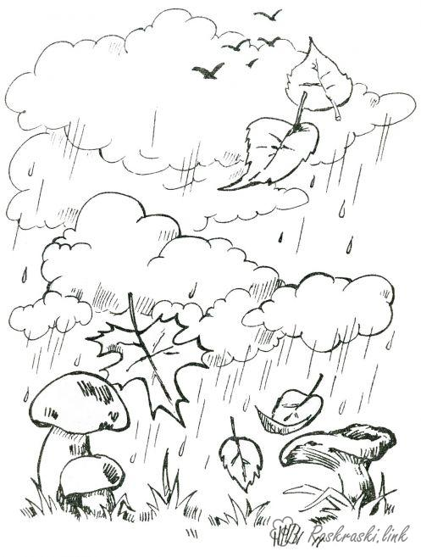
Зайцеві турботи
Микола Сингаївський
Уже в саду осінньому
Гуляє листопад,
І літо не повернеться,
Не вернеться назад.
А небо часто хмариться,
І хмуриться ріка.
Шукає заєць ввечері
На грядці буряка.
Чи листу капустяного
Знайде на голубці...
Збирають огородину
І птахи, і зайці.
Та ласощі кінчаються,
І як тут не крути,
Тобі, зайчиську, треба
Кожуха одягти.


Яків Щоголів
Листопад
Звелося літо, і не знать,
Як день за днем минув,
І серпень дав, що можна дать,
І вересень майнув…
Морозний вітер в гай і ліс
Подув з холодних міст
Й нещадно з дерева обніс
Червоно-жовтий лист.
І висне небо в ті часи,
Немов циновий дах,
І стигнуть краплі від роси,
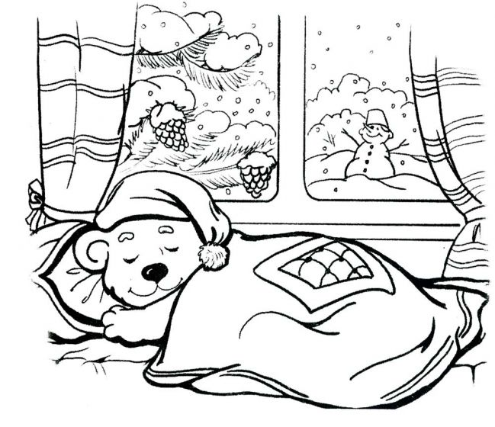
Як сльози, на гілках.
А ти, що осені настиг,
Та просвітку не знав,
Чи хоч єдиний лист зберіг,
За котрим жалкував?
І чи хоч краплю теплих сліз
Зоставив від весни,
Щоб плакать так, як плаче ліс
За літом восени?

